**Super y this**

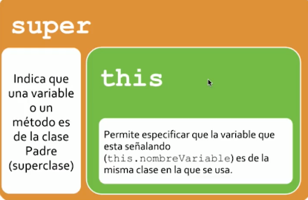

**Ejemplo:**

public class Persona{

private nombre;

private apellido;

public *void* setNombre(*String* *nombre*){

*this*.nombre = nombre;

}

public *String* getNombre(){

return *this*.nombre;

}

public *void* setApellido(*String* *apellido*){

*this*.apellido = apellido;

}

public *String* getApellido(){

return *this*.apellido;

}

}

public class Empleado extends *Persona*{

private *int* sueldo;

public Empleado(*int* *sueldo*,*String* *nombre*,*String* *apellido*){

*super*();

*this*.sueldo = sueldo;

setNombre(nombre);

setApellido(apellido);

}

public *void* setSueldo(*int* *sueldo*){

*this*.sueldo = sueldo;

}

public *int* getSueldo(){

return *this*.sueldo;

}

}